***УРАВНЕНИЯ***

УСТНО

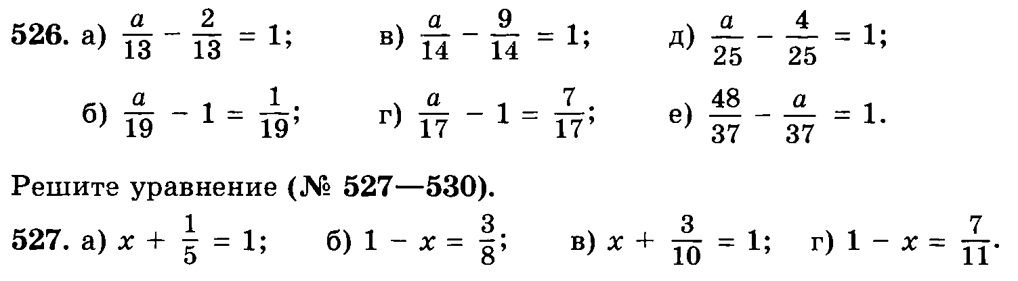

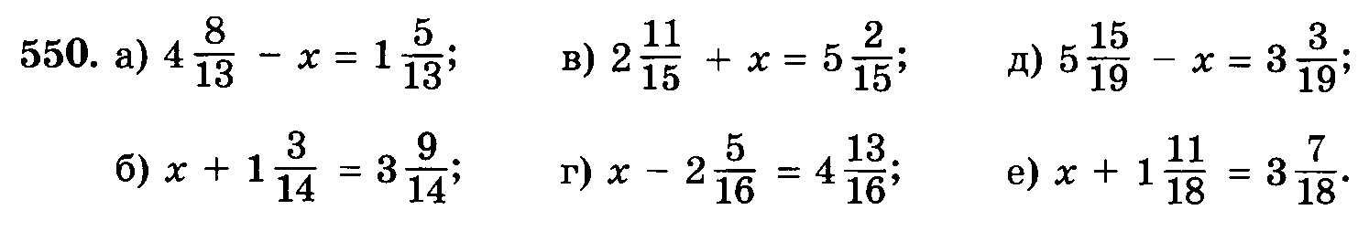

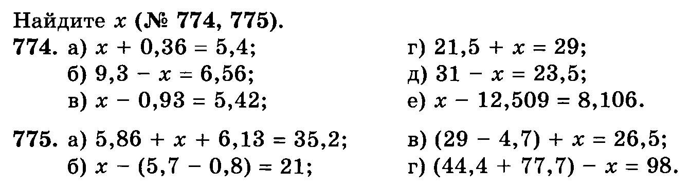

***НЕРАВЕНСТВА***

